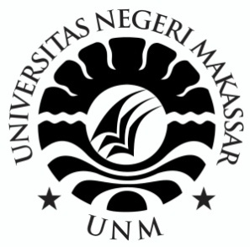

PENERAPAN MODEL PEMBELAJARAN KOOPERATIF TIPE EXAMPLE
NON EXAMPLE UNTUK MENINGKATKAN HASIL BELAJAR IPA
PADA SISWA KELAS V SDN MONCOBALANG 1
KECAMATAN BAROMBONG
KABUPATEN GOWA

SKRIPSI

Diajukan untuk Memenuhi Sebagaian Persyaratan Guna memperoleh Gelar Sarjana Pendidikan pada Program Studi Pendidikan Guru Sekolah Dasar Strata Satu
Fakultas Ilmu Pendidikan
Universitas Negeri Makassar

OLEH
HASNIAH
1447040020

PROGRAM STUDI PENDIDIKAN GURU SEKOLAH DASAR
FAKULTAS ILMU PENDIDIKAN
UNIVERSITAS NEGERI MAKASSAR
2018

